Муниципальное бюджетное общеобразовательное учреждение средняя общеобразовательная школа с углубленным изучением отдельных предметов
с. Тербуны в д. Васильевка

ОТЕЧЕСТВЕННАЯ ВОЙНА 1812 ГОДА – ЗАБЫТАЯ ИЛИ ЖИВАЯ СТРАНИЦА ИСТОРИИ?
Исследовательская работа, посвящённая
200-летию Отечественной войны 1812 года

Астафьева Мария Александровна, 7 класс
Рук. Шипухова Людмила Ивановна, учитель
русского языка и литературы

Васильевка 2014
2
СОДЕРЖАНИЕ

1.Введение ……………………………………………. …….стр.3
2.Цели и задачи……………………………………….. …….стр.4
3.Проблемные вопросы………………………………………стр.5
3.Анкетирование……………………………………… …….стр.6-7
4. Художественная литература о войне 1812 года…………стр.8
5. Искусство…………………………………………………..стр.9
6.Исторические памятники………………………………….стр.10-11
7.Художественные фильмы…………………………………стр.12
8.Отечественная война 1812 года и Тербунский район……стр.13
9.Выводы………………………………………………………стр.14
10.Литература…………………………………………………стр.15

3
Введение

В сентябре 2012 года исполнилось 200 лет со дня Бородинского сражения, повернувшего ход войны 1812 года. Это одна из славных страниц, вписанных в историю нашей страны. Прежде, во времена А.С. Пушкина, эта дата вызывала неописуемый восторг во всех просвещённых кругах, да и просто у каждого русского человека. Победа русского войска над французами всколыхнула страну, подняла патриотизм русского народа на недосягаемую высоту. Ликование по поводу победы над французами вылилось в увековечении этой памятной даты на самом высоком уровне. В честь победителей, на народные деньги был построен храм Христа Спасителя в Москве, где на гранитных плитах были выбиты все имена героев войны. Но время не стоит на месте, и вот уже многие живые страницы уходят в небытие. Забываются события и лица, забываются даты.
А как же наша память? Память потомков? И вот мы, задавшись вопросом памяти об этом событии, решили провести исследование, чтобы выяснить, как в современном обществе представлена информация о войне 1812 года. Помнит ли наше общество те события 200-летней давности? Поразмыслив, мы все же предположили, что современное поколение припомнит с трудом Отечественную войну 1812 года, во всяком случае, если не само это событие, то знаменательные сражения или фамилии героев вряд ли кто вспомнит, так как слишком большое количество лет прошло с того времени. Это наша гипотеза.

4 Цель этого исследования – выяснить, много или мало свидетельств того далекого времени можно найти в СМИ, в литературе и искусстве. Ведь патриотизм как раз и воспитывается на славных традициях истории, а мы хотим вырасти гражданами и патриотами своей страны.
Задачи:
-провести анкетирование школьников и взрослого населения;
-найти архивные документы, касающиеся войны 1812 года и нашего района;
Методы исследования: анкетирование разных возрастных групп жителей села, учащихся школы, учителей; работа со средствами массовой информации, учебной и художественной литературой.
Литературный обзор: Благодаря изучению в старших классах школы романа-эпопеи Л.Н. Толстого «Война и мир», война с Наполеоном показана масштабно, ярко и глубоко на примерах судеб героев и персонажей романа. Одноименный фильм также наглядно повествует об этой войне. Наши родители помнят и восхищаются фильмом «Гусарская баллада», который о войне 1812 года рассказывает в несколько игровой форме, близкой к водевилю. Но главное, что мы акцентировали внимание на присутствии военных действий в фильме. И они были. Далее, просматривая учебники истории, мы обнаружили, что 777777777777777777777777777777777777777

5
Проблемные вопросы

Мы очертили круг проблемных вопросов:
1.Помнит ли современное поколение Отечественную войну 1812 года, её героев?
2. Что сегодня напоминает нам об этой войне?
3. Нужна ли нам сегодня информация о тех далёких событиях? Для чего?
Наметили этапы работы:
Провести анкетирование. Поработать со средствами массовой информации, архивом. Провести обработку результатов. Подготовить проект исследовательской работы. Провести внеклассное мероприятие «Недаром помнит вся Россия!» Оформить выставку в школьном музее «Герои Отечественной войны 1812 года»
Мы распределили обязанности между участниками проекта
Анкетирование учеников 7 класса – Быстрицкая В.; 8 класса – Сулохина Д.; 9 класса – Мячина К. Анкетирование взрослого населения д. Васильевка и М-Борки – Астафьева М. и Прохорова М.; учителей школы – Подтележников С; Информационная работа с архивом, библиотеками, интернетом – Петраков А.; Обработка результатов, предложения по решению проблемы – коллективно. Ответственным за подготовку внеклассного мероприятия назначили Быстрицкую В.
Работы было много, поэтому мы приложили все усилия для выполнения исследования (Рис.1,2)
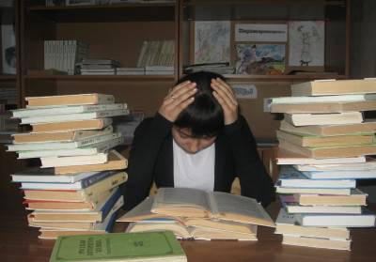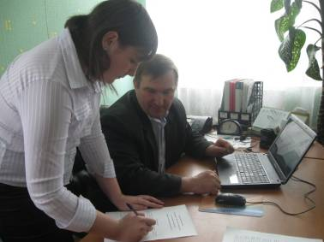
Рис. 1 Рис.

6
Анкетирование

В анкете мы наметили всего 4 вопроса:
1. Между какими государствами велась эта война?
2. Кто был во главе государств и армий противоборствующих сторон?
3. Где было дано генеральное сражение?
4.Кого из героев войны можете назвать?
На слайде хорошо виден результат анкетирования (Табл.1). На первый вопрос ответили 90% школьников, 80% жителей села и 100% учителей. На второй – 70% школьников, 90% жителей и 100% учителей. На третий вопрос – 80% школьников, 100% жителей села и 100% учителей. И на четвёртый – 10% школьников, 40% односельчан и 90% учителей. Эти цифры говорят о том, что все опрашиваемые возрасты знают и помнят об Отечественной войне 1812 года.
Школьники 12-16 лет |  |  |  | Взрослые 30-75 лет |  |  |  | Учителя школы |  |  |  | %
 |  |  |  |  |  |  |  |  |  |  |  | 100
 |  |  |  |  |  |  |  |  |  |  |  | 90
 |  |  |  |  |  |  |  |  |  |  |  | 80
 |  |  |  |  |  |  |  |  |  |  |  | 70
 |  |  |  |  |  |  |  |  |  |  |  | 60
 |  |  |  |  |  |  |  |  |  |  |  | 50
 |  |  |  |  |  |  |  |  |  |  |  | 40
 |  |  |  |  |  |  |  |  |  |  |  | 30
 |  |  |  |  |  |  |  |  |  |  |  | 20
 |  |  |  |  |  |  |  |  |  |  |  | 10
Табл. 1
- Какие государства воевали?

- Кто был во главе государств?
- Где было дано генеральное сражение?

- Имена героев
7
А вот ответ на первый вопрос анкеты: главой российского государства был царь Александр I (Рис.3), главнокомандующим русской армией генерал-фельдмаршал Михаил Илларионович Кутузов (Рис.4), а противоборствующую сторону представлял император Франции, главнокомандующий французской армии Наполеон Бонапарт (Рис.5)
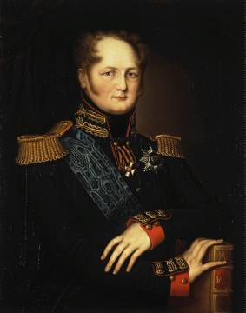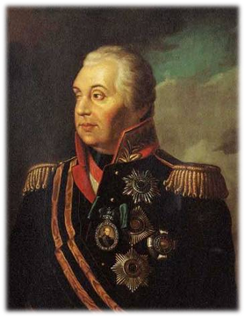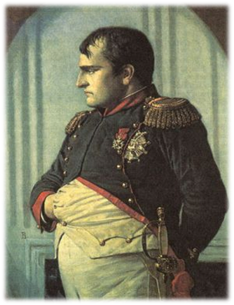
Рис.3 Рис.4 Рис.5

8
Художественная литература о войне 1812 года

Покопавшись в библиотеках, Интернете, мы обнаружили огромное количество художественной литературы, рассказывающей о войне 1812 года. (Рис.6) Одни из них изучаются в школе, другие представляют интерес для любителей чтения, но все они рассказывают о противостоянии Франции и России, Наполеона и Александра 1. Вот перечень лишь небольшого количества этой литературы:
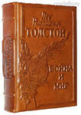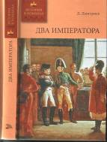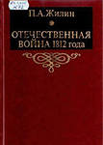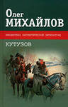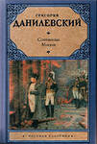
Рис.6
Лев Николаевич Толстой «Война и мир», Михаил Юрьевич Лермонтов «Бородино», Дмитрий Савватеевич Дмитриев «Два императора», Олег Михайлов «Кутузов», Пётр Жилин «Отечественная война 1812 года», Поэзия «Бородинское поле», Денис Давыдов «Дневник партизанских действий»
Кроме того, посетив две районных, две сельских и школьную библиотеки, мы в каждой увидели выставки книг, посвященные этой знаменательной дате (Рис.7)
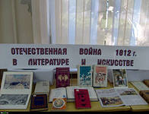
Рис.7

9
Искусство

Посетив сайты интернета, где широко представлены полотна известных художников, мы увидели, что искусство тоже не было в стороне от этого грандиозного события. Наша память всегда будет подпитываться тем огромным количеством картин, которые запечатлели доблесть, отвагу, лица героев и различные эпизоды этой войны. Вот лишь некоторые из этих полотен:
Шепелюк А. «Кутузов во время Бородинского сражения» (Рис.8), Верещагин В. «Наполеон I на Бородинских высотах» (Рис.9),
Богатов Н. «Эпизод Бородинского сражения» (Рис.10),
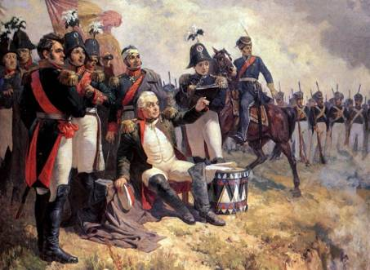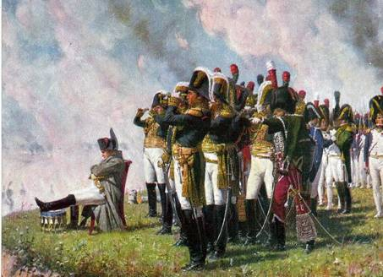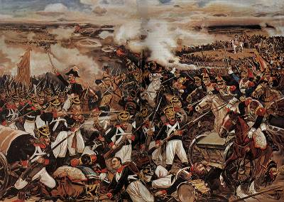
Рис.8 Рис.9 Рис.10
Горелов Р. «На артиллерийской позиции» (Рис.11),
Аверьянов А. «Подвиг генерала Костенецкого в Бородинском бою» (Рис.12), Неизвестный художник «Бородинское сражение» (Рис13),
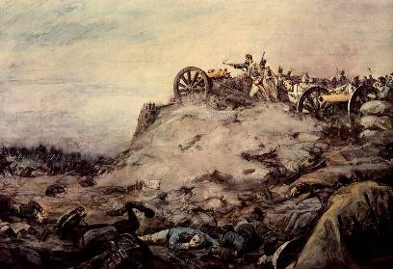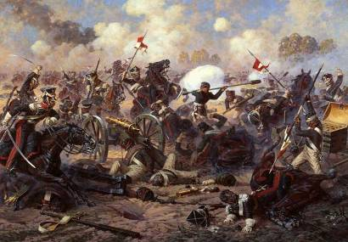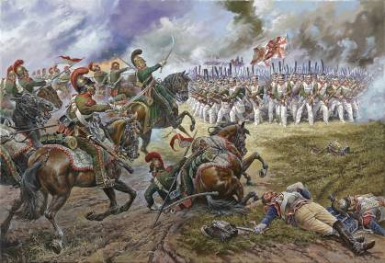
Рис.11 Рис.12 Рис.13
Вепхадзе И. «Смертельное ранение князя Багратиона на Бородинском поле»,
Аверьянов А. «Бой за Шевардинский редут», «Раненый кавалергард», «Ветеран»

10
Исторические памятники

Кроме того, в интернете мы отыскали различные памятники, сооружения, церкви, построенные и установленные в честь героев Отечественной войны
В Москве в 1814 году была сооружена Триумфальная арка для торжественной встречи русских войск, возвращавшихся из Парижа после победы над французским войсками. На ней выбиты слова М.И. Кутузова: “Славный год сей минул, но не пройдут и не умолкнут содеянные в нем громкие дела и подвиги ваши; потомство сохранит их в памяти своей. Вы кровию своей спасли Отечество. Храбрые и победоносные войска! Каждый из вас есть спаситель Отечества. Россия приветствует вас сим именем!” (Рис.14).
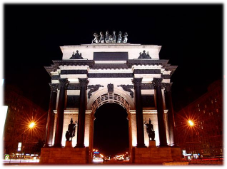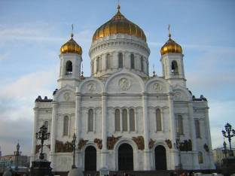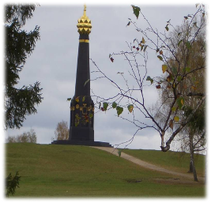
Рис.14 Рис.15 Рис.16
На Руси издавна повелось в честь побед русских воинов возводить храмы и соборы. Сразу же после победы над Наполеоном царь Александр I решил возвести в Москве храм Христа Спасителя в честь павших воинов русской армии. На мраморных плитах его выбиты имена павших за Отечество героев 1812 года (Рис.15). Другие многочисленные памятники прославляют славу русского оружия не только на месте сражений, но и во многих городах России. (Рис.16)
Переписываясь с родственниками и знакомыми из разных городов России, мы задействовали и их в реализации нашего проекта. То есть мы просили их поискать в городах улицы, названные в честь героев войны. Это оказались улицы Кутузова и Раевского в Киеве (Рис.17), Кутузовский проспект в Москве, улица Сеславинская в Рязани, улица Дениса Давыдова в Москве.

11

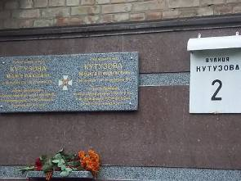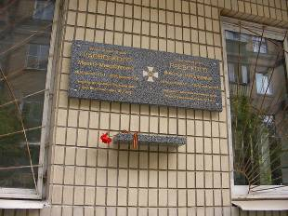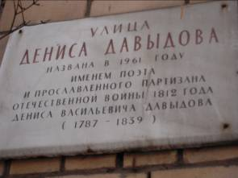
Рис.17 Рис.18 Рис.19

12
Художественные фильмы о войне 1812 года

В интернете нам удалось найти и большое количество художественных фильмов о войне 1812 года. Вот лишь некоторые из них. И большинству присутствующих они тоже знакомы:
«Эскадрон гусар летучих» (Рис.20), «Гусарская баллада» (Рис.20), «Война и мир» (Рис.20), «Неизвестная война 1812 года», «Секретный агент Императора», «1812. Первая Отечественная», «1812. Нашествие Наполеона»
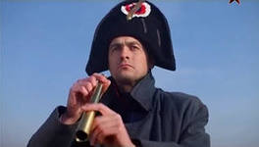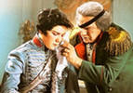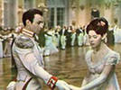
Рис.20 Рис.21 Рис.22

13
Отечественная война 1812 года и Тербунский район

Но самое главное, что мне хотелось бы рассказать, это как тербунцы помогали воевать с Наполеоном. Эти сведения взяты из газеты «Маяк» № 5-11232 от 22.01.2011 г. автора А. Елецких, председателя ТРНКО «Восхождение».
24 августа 1812 года по Землянскому уезду с селами Большая поляна, Каменка, Озёрки и так далее был объявлен набор рекрутов на войну. Из этой таблицы (Рис.23) видно, сколько в жителей проживало в отдельных сёлах и сколько рекрутов ушло из этих сёл на войну с Наполеоном. Руководил набором Г.П.Апухтин, предводитель дворянства. Тербунские купцы и мещане готовили для нашей армии полушубки, сапоги, лапти, конное снаряжение. Дворяне и купцы совершали щедрые пожертвования. Дворяне братья Воейковы, Давыдовы, Головины, а также Е.Г.Васильев, П.М.Апухтин были награждены памятной бронзовой «Владимирской» медалью за вклад в победу над Наполеоном.
Название села. деревни | К-во жителей | К-во рекрутов
Село Поляна Вислая | 761 | 15
Деревня Голопузовка | 160 | 3
Слободы Покровской | 367 | 3
Село Поляна Малиновая | 432 | 9
Слободы Солдатской | 757 | 15
Село Гудовка | 200 | 4
Село Новосильское | 567 | 11
Рис.23

14
Выводы

На основании полученных результатов в процессе исследовательской работы мы пришли к выводу, что современное общество хранит память об Отечественной войне 1812 года, её героях, патриотизме, всколыхнувшем всю страну. Доказательства тому в литературе и искусстве, в изучении истории, в многочисленных памятниках, в названиях улиц, площадей, городов именами героев.
А на вопрос - нужна ли нам сегодня информация о тех далёких событиях, я твердо отвечу: «Да! Нужна!» Мы должны знать свою историю. Нам есть чем гордиться. Эта память делает нас сильными, непобедимыми, любящими своё Отечество и готовыми стоять за него, как стояли и отстаивали его наши предки в многочисленных захватнических войнах.
7 сентября – День Бородинского сражения, День воинской славы России. Отечественная война 1812г. остаётся в общественном сознании России важным событием истории, показавшим силу народного духа, военный и дипломатический талант руководителей, отдавших неприятелю Москву, но приведших Русскую армию с победой в Париж
К 200-летию Бородинского сражения мы подготовили внеклассное мероприятие «Недаром помнит вся Россия!», где использовали материалы этой исследовательской работы. Кроме того, в школьном музее мы оформили выставку «Герои Отечественной войны 1812 года» (Рис.24), разработали заочную экскурсию по наиболее выдающимся лицам истории этой войны. Материалы исследовательской работы, экскурсии можно использовать при проведении классных часов, внеклассных мероприятий.
Герои Отечественной войны 1812 года
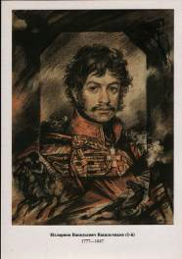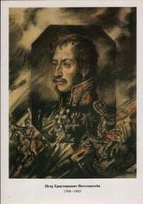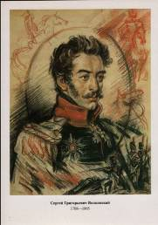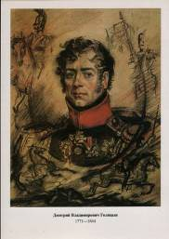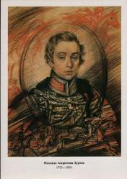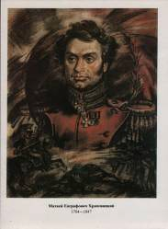
Рис.24

15
Литература по теме

- Отечественная война 1812 года -http://patrio.ru/.
- В.В. Верещагин -http://veresh.ru/veresh37.php
- Библиотека проекта "1812 год" http://museum.ru/1812/Library/tarle2/moscow.html
- Статьи из «Википедии» http://ru.wikipedia.org
- Сайт Государственного Бородинского военно-исторического музея-заповедника http://www.borodino.ru/
- Сайт музея-панорамы «Бородинская битва» http://www.1812panorama.ru/
- «100 битв, которые изменили мир» Выпуск №1.2011. «Бородино – 1812»
- Газета «Маяк» № 5-11232 от 22.01.2011г.

